Resolución del Pleno del Instituto de Transparencia, Acceso a la Información Pública y Protección de Datos Personales del Estado de México y Municipios, con domicilio en Metepec, Estado de México, de fecha cinco de noviembre de dos mil veinte.

VISTO el expediente formado con motivo del recurso de revisión 03602/INFOEM/IP/RR/2020, interpuesto por el C. xxxxxxx xxxx xxxx, en lo sucesivo EL RECURRENTE, en contra de la respuesta del Instituto de Seguridad Social del Estado de México y Municipios, en lo sucesivo EL SUJETO OBLIGADO, se procede a dictar la presente resolución con base en lo siguiente:

RESULTANDO

I. En fecha trece de agosto de dos mil veinte, EL RECURRENTE presentó a través del Sistema de Acceso a la Información Mexiquense, en lo subsecuente EL SAIMEX, ante EL SUJETO OBLIGADO, la solicitud de acceso a la información pública, a la que se le asignó el número de expediente 00582/ISSEMYM/IP/2020, mediante la cual solicitó:

Número de Solicitud | Contenido
00582/ISSEMYM/IP/2020 | “documento que conste la entrega del estado de cuenta de los servidores publicos relacionados con el sistema de capacitación individual.donde puede verificarse.” (Sic)

MODALIDAD DE ENTREGA: Vía SAIMEX.

II. Por su parte el Titular de la Unidad de Transparencia en fecha dieciocho de marzo de dos mil veinte, solicitó la información de mérito, como se aprecia en la imagen inserta a continuación:
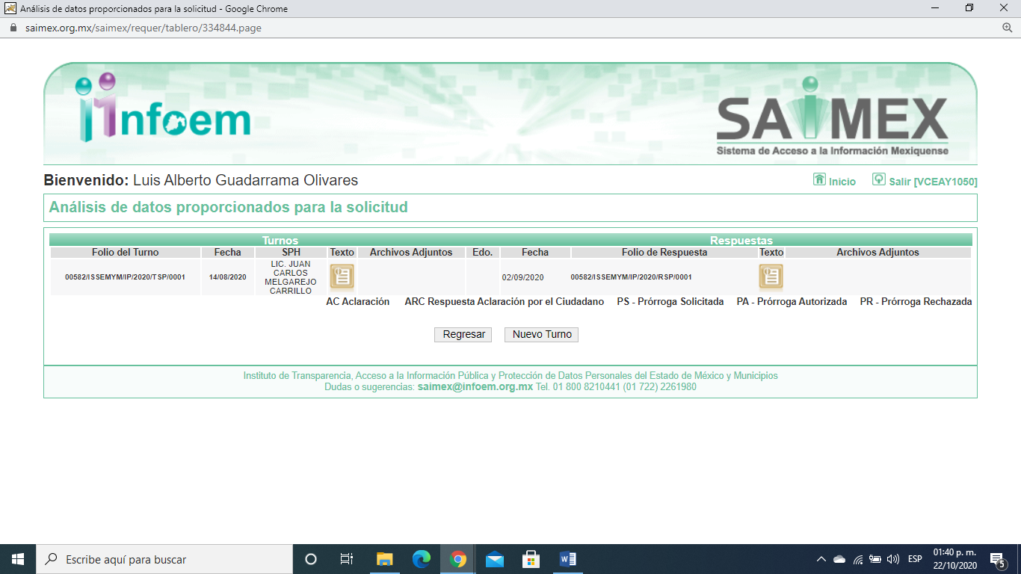

Es importante señalar que, la servidora pública a la que se le requirió la información, de la revisión realizada por esta Ponencia al Directorio de Servidores Públicos publicado en el portal electrónico que contiene la Información Pública de Oficio Mexiquense (IPOMEX), ostenta el cargo de Coordinador de Prestaciones y Seguridad Social, como se aprecia a continuación:
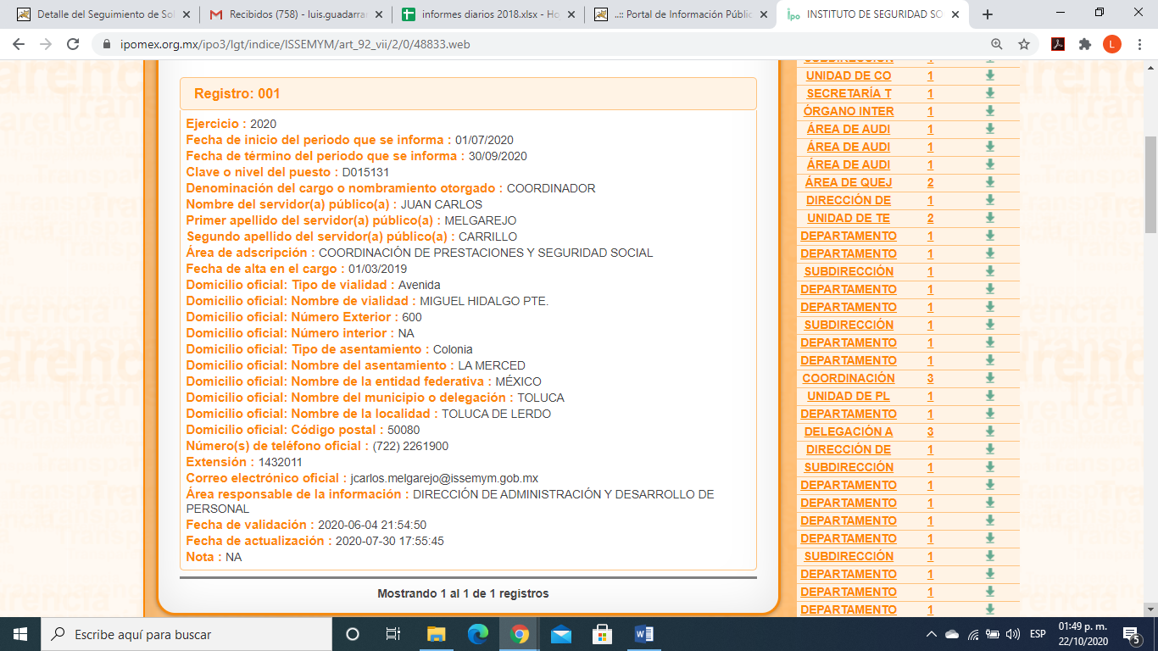
III. De las constancias que obran en el expediente electrónico del SAIMEX, se advierte que el dos de septiembre de dos mil veinte, la Titular de la Unidad de Transparencia, dio respuesta al RECURRENTE, pronunciándose en los siguientes términos:

“Folio de la solicitud: 00582/ISSEMYM/IP/2020
En respuesta a la solicitud recibida, nos permitimos hacer de su conocimiento que con fundamento en el artículo 53, Fracciones: II, V y VI de la Ley de Transparencia y Acceso a la Información Pública del Estado de México y Municipios, le contestamos que:
Como archivo adjunto, encontrará el oficio que dará respuesta a su solicitud de información. Para cualquier duda o aclaración respecto a la presente respuesta, nos ponemos a sus órdenes en el teléfono (01722) 2261900 extensiones 1434072 y 1434073. MUY IMPORTANTE: Se hace de su conocimiento que, hasta nuevo aviso, por la contingencia sanitaria el horario para trámites en el Módulo de Transparencia es de 9: 00 a 15:00 horas.Es indispensable que al presentarse lo realice con cubrebocas y pluma o bolígrafo personal, como medidas de seguridad sanitaria.
ATENTAMENTE
MTRO EN CONTABILIDAD TOMAS VALLADARES MALDONADO”

Cabe hacer mención, que EL SUJETO OBLIGADO anexó un archivo electrónico denominado “RESPUESTA 582 IP.pdf”, el cual contiene el oficio suscrito por la Titular de la Unidad de Transparencia, en el que informó que existen dos vías para allegarse de la información, como a continuación se muestra:
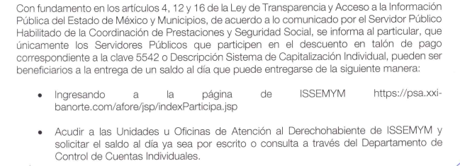
IV. Inconforme con la respuesta, el tres de septiembre del año dos mil veinte, EL RECURRENTE interpuso el recurso de revisión objeto del presente estudio, el cual fue registrado en EL SAIMEX y se le asignó el número de expediente 03602/INFOEM/IP/RR/2020, en el que señaló como acto impugnado lo siguiente:
“la respuesta emitida” (Sic)

Asimismo, como razones o motivos de inconformidad:

“se me informa que sobre una liga la cual no permite consultar la información asi mismo se informa que se debe acudir personalmente a oficinas para la atención, sin embargo no se proporciona la ubicación o dirección de las mismas dejando una atencíón incompleta a la petición de origen.” (Sic)

V. El tres de septiembre de dos mil veinte, el recurso de que se trata, se envió electrónicamente al Instituto de Transparencia, Acceso a la Información Pública y Protección de Datos Personales del Estado de México y Municipios y con fundamento en el artículo 185, fracción I de la Ley de Transparencia y Acceso a la Información Pública del Estado de México y Municipios, se turnó a la Comisionada EVA ABAID YAPUR; a efecto de que decretara su admisión o desechamiento.

VI. El nueve de septiembre de dos mil veinte, atento a lo dispuesto en el artículo 185, fracciones I, II y IV de la Ley de Transparencia y Acceso a la Información Pública del Estado de México y Municipios, se acordó la admisión a trámite del referido recurso de revisión, así como la integración del expediente respectivo, mismo que se puso a disposición de las partes, para que, de considerarlo conveniente, en el plazo máximo de siete días hábiles, EL RECURRENTE realizara manifestaciones y alegatos, así como ofreciera las pruebas que a su derecho conviniera y, en el caso del SUJETO OBLIGADO exhibiera el Informe Justificado correspondiente.

VII. En cumplimiento a lo anterior, de las constancias que obran en el expediente electrónico del SAIMEX, se observó que EL SUJETO OBLIGADO el veintiuno de septiembre de dos mil veinte, presentó el Informe Justificado dentro del término concedido para tal efecto, como se desprende a continuación:
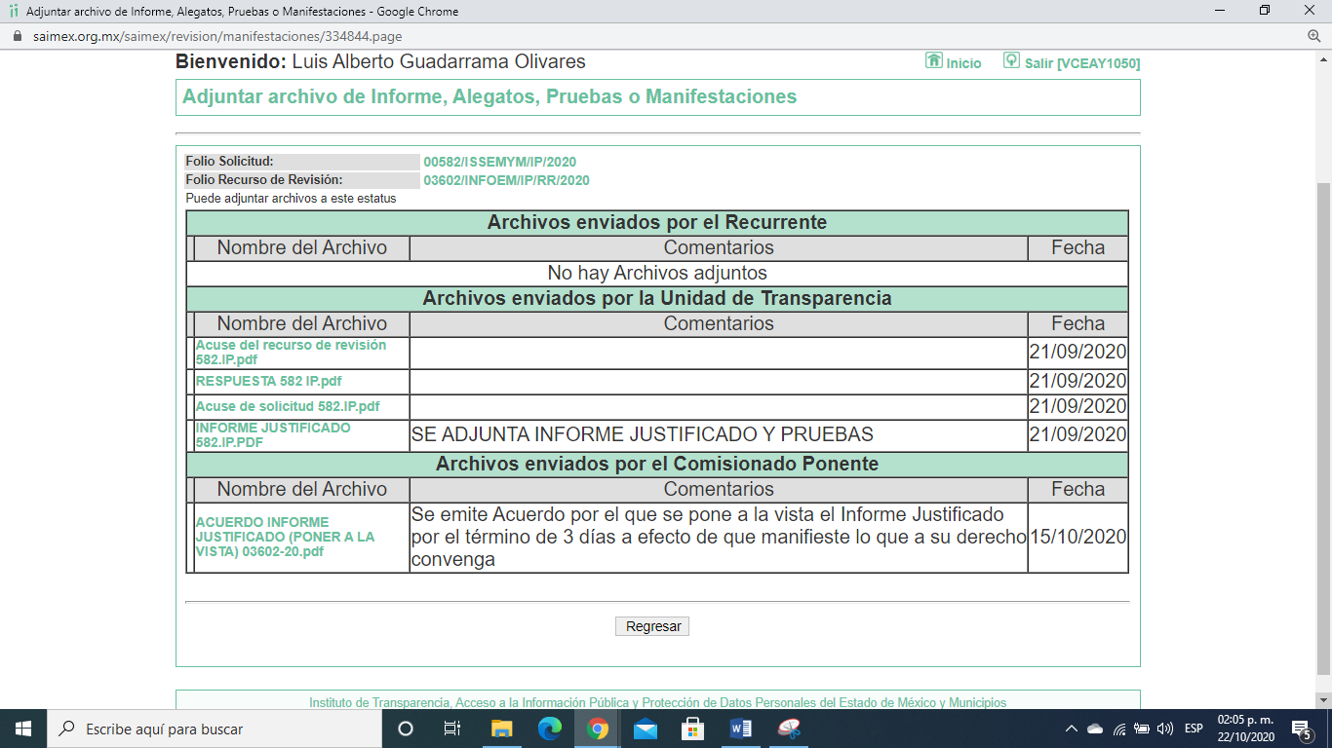

Atento a ello y en virtud de ampliar el sentido de su respuesta, en términos de lo que dispone el artículo 185, fracción III de la Ley de Transparencia y Acceso a la Información Pública del Estado de México y Municipios, fue puesto a la vista del particular por el término de tres días, a efecto de que manifestara lo que a su derecho conviniera.

VIII. Transcurrido el plazo señalado en el párrafo anterior y, una vez analizado el estado procesal que guarda el expediente, el veintidós de octubre de dos mil veinte, la Comisionada Ponente acordó el cierre de instrucción, así como la remisión del mismo a efecto de ser resuelto, de conformidad con lo establecido en el artículo 185, fracciones VI y VIII de la Ley de Transparencia y Acceso a la Información Pública del Estado de México y Municipios;

IX. En fecha veintisiete de octubre de dos mil veinte, con fundamento en el artículo 181 párrafo tercero de la Ley de Transparencia y Acceso a la Información Pública del Estado de México y Municipios, se determinó ampliar el plazo para emitir resolución por un periodo de quince días hábiles; y

CONSIDERANDO

PRIMERO. Competencia. Este Instituto de Transparencia, Acceso a la Información Pública y Protección de Datos Personales del Estado de México y Municipios, es competente para conocer y resolver el presente recurso, conforme a lo dispuesto en los artículos 6, Apartado A de la Constitución Política de los Estados Unidos Mexicanos; 5, párrafos vigésimo, vigésimo primero y vigésimo segundo, fracciones IV y V de la Constitución Política del Estado Libre y Soberano de México; 1, 2, fracción II, 13, 29, 36, fracciones I y II, 176, 178, 179, 181, párrafo tercero y 185 de la Ley de Transparencia y Acceso a la Información Pública del Estado de México y Municipios; y 9, fracciones I y XXIV y 11 del Reglamento Interior del Instituto de Transparencia, Acceso a la Información Pública y Protección de Datos Personales del Estado de México y Municipios; toda vez que se trata de recurso de revisión interpuesto por un Ciudadano en términos de la Ley de la materia.

SEGUNDO. Interés. El recurso de revisión fue interpuesto por parte legítima, en atención a que se presentó por EL RECURRENTE, quien es la misma persona que formuló la solicitud de acceso a la información pública al SUJETO OBLIGADO.

TERCERO. Oportunidad. El recurso de revisión fue interpuesto dentro del plazo de quince días hábiles contados a partir del día siguiente al en que EL RECURRENTE tuvo conocimiento de la respuesta impugnada, tal y como lo prevé el artículo 178 de la Ley de Transparencia y Acceso a la Información Pública del Estado de México y Municipios, que establece:

“Artículo 178. El solicitante podrá interponer, por sí mismo o a través de su representante, de manera directa o por medios electrónicos, recurso de revisión ante el Instituto o ante la Unidad de Transparencia que haya conocido de la solicitud dentro de los quince días hábiles, siguientes a la fecha de la notificación de la respuesta.
A falta de respuesta del sujeto obligado, dentro de los plazos establecidos en esta Ley, a una solicitud de acceso a la información pública, el recurso podrá ser interpuesto en cualquier momento, acompañado con el documento que pruebe la fecha en que presentó la solicitud.
En el caso de que se interponga ante la Unidad de Transparencia, ésta deberá remitir el recurso de revisión al Instituto a más tardar al día siguiente de haberlo recibido.”

En efecto, atendiendo a que EL SUJETO OBLIGADO notificó la respuesta a la solicitud de información pública el día dos de septiembre de dos mil veinte, el plazo de quince días hábiles que el artículo 178 de la ley de la materia otorga al RECURRENTE para presentar el recurso de revisión, transcurrió del tres al veinticuatro de septiembre del dos mil veinte, sin contemplar en el cómputo los días cinco, seis, doce, trece, diecinueve y veinte de septiembre de dos mil veinte, por corresponder a sábados y domingos, considerados como días inhábiles en términos del artículo 3, fracción X de la Ley de Transparencia y Acceso a la Información Pública del Estado de México y Municipios; así como el dieciséis de septiembre de dos mil veinte, por ser considerado como día inhábil por suspensión de labores; en términos del Calendario Oficial en Materia de Transparencia, Acceso a la Información Pública y Protección de Datos Personales del Estado de México y Municipios, publicado en el Periódico Oficial “Gaceta del Gobierno”, el diecinueve de diciembre de dos mil diecinueve.

En ese tenor, si el recurso de revisión que nos ocupa, se interpuso el tres de septiembre de dos mil veinte, éste se encuentra dentro de los márgenes temporales previstos en el citado precepto legal y, por tanto, su interposición considera oportuna.

CUARTO. Procedibilidad. Del análisis efectuado, se advierte que resulta procedente la interposición del recurso y se concluye la acreditación plena de todos y cada uno de los elementos formales exigidos por el artículo 180 de la Ley de Transparencia y Acceso a la Información Pública del Estado de México y Municipios, en atención a que fue presentado mediante el formato visible en el SAIMEX.
QUINTO. Estudio y resolución del recurso. Una vez determinada la vía sobre la que versará el presente recurso y previa revisión del expediente electrónico formado en EL SAIMEX, con motivo de la solicitud de información y del recurso a que da origen, es conveniente analizar si la respuesta del SUJETO OBLIGADO, cumple con los requisitos y procedimientos del derecho de acceso a la información pública; por lo que, en primer término debemos recordar que la solicitud de acceso a la información por parte del particular fue conocer el documento que conste la entrega del estado de cuenta de los servidores públicos relacionados con el sistema de capacitación individual y donde puede verificarse.

Por su parte EL SUJETO OBLIGADO, al respecto le informó, que existen dos vías para conocer el estado cuenta derivado del Sistema de Capitalización Individual, esto es primero acudir a las Unidades u Oficinas de Atención al Derechohabiente del ISSEMYM y solicitar el saldo al día ya sea por escrito o consulta a través del Departamento de Control de Cuentas Individuales y la otra es ingresando a la página de ISSEMYM https://psa.xxi-banorte.com/afore/jsp/indexParticipa.jsp

En virtud de ello, el particular se inconformó, señalando como acto impugnado la respuesta; por otro lado, manifestó como razones y motivos de inconformidad, que se le informó una liga la cual no permite consultar la información; así mismo, le indicó que debe acudir personalmente a oficinas para la atención, sin embargo, no se proporciona la ubicación o dirección de las mismas dejando una atención incompleta a la petición de origen.
En atención a lo expuesto y de las constancias que obran en el expediente electrónico del SAIMEX, se advierte que EL RECURRENTE fue omiso en realizar manifestaciones o presentar pruebas que a su derecho convinieran.
Por su parte, EL SUJETO OBLIGADO presentó el Informe Justificado, mediante el cual amplio el contenido de su respuesta, como se aprecia a continuación:
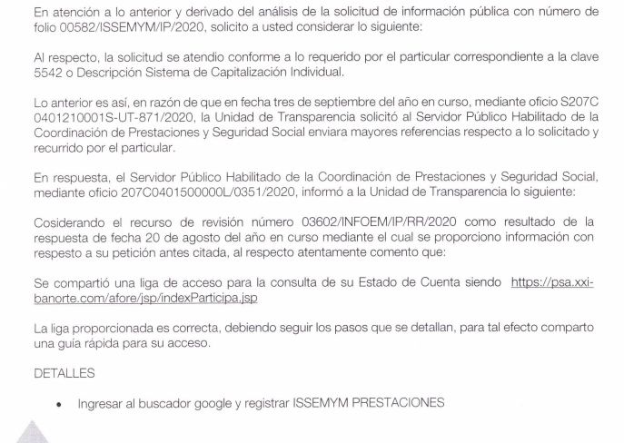
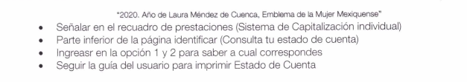
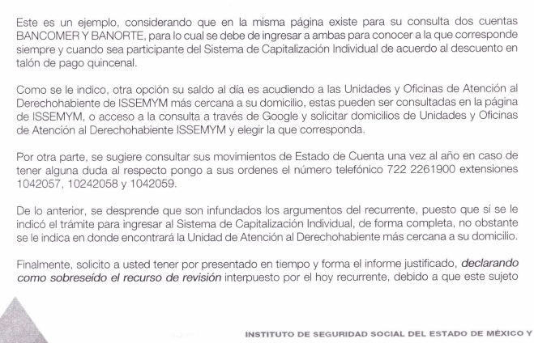
En ese sentido, si bien es cierto, que en la respuesta pretende colmar el requerimiento planteado por el particular, también lo es, que a través del Informe Justificado amplió su manifestación al señalar la forma de como pude ingresar al sistema, cómo ir llenado los campos solicitados con el objeto de obtener el estado de cuenta del Sistema de Capitalización Individual; aunado a que, le señaló los números telefónicos en donde le pueden solventar las dudas que pudiera tener.
Lo anterior, de conformidad con lo dispuesto en el artículo 161 de la Ley de Transparencia y Acceso a la Información Pública del Estado de México que dispone lo siguiente:
Artículo 161. Cuando la información requerida por el solicitante ya esté disponible al público en medios impresos, tales como libros, compendios, trípticos, registros públicos, en formatos electrónicos disponibles en Internet o en cualquier otro medio, se le hará saber por el medio requerido por el solicitante la fuente, el lugar y la forma en que puede consultar, reproducir o adquirir dicha información en un plazo no mayor a cinco días hábiles. La fuente deberá ser precisa y concreta y no debe implicar que el solicitante realice una búsqueda en toda la información que se encuentre disponible.
Bajo lo anterior, es preciso señalar que tales afirmaciones se encuentran sustentadas en el Reglamento Interior del Instituto de Seguridad Social del Estado de México y Municipios (ISSEMYM), que establece lo siguiente:

“Artículo 13.- Para el estudio, planeación y despacho de los asuntos de su competencia, el Director General se auxiliará de las unidades administrativas básicas siguientes:
I. Coordinación de Servicios de Salud.
II. Coordinación de Prestaciones y Seguridad Social.
III. Coordinación de Administración y Finanzas.
IV. Coordinación de Innovación y Calidad.
V. Unidad Jurídica Consultiva y de Igualdad de Género.
Artículo 17.- Corresponden a la Coordinación de Prestaciones y Seguridad Social las atribuciones siguientes:
I. Establecer lineamientos y mecanismos que garanticen a los derechohabientes su acceso a las prestaciones establecidas en la Ley y vigilar que se otorguen en términos de la normatividad aplicable.
II. Promover que el régimen de seguridad social cuente con datos de la vigencia de derechos de los servidores públicos y sus dependientes económicos afiliados, así como del pensionado o pensionista.
III. Elaborar conjuntamente con la Coordinación de Servicios de Salud, el proyecto de aportaciones por concepto de riesgo de trabajo.
IV. Elaborar el proyecto de cuotas y aportaciones por concepto de las prestaciones señaladas en el Título Cuarto de la Ley y someterlo a la consideración del Director General.

V. Presentar al Director General el proyecto de incremento anual de montos de pensiones, de conformidad con lo establecido por la Ley.
VI. Elaborar los proyectos de montos máximos a otorgar para los créditos a corto, mediano y largo plazos, y someterlos a la consideración del Director General.
VII. Elaborar los proyectos de convenios de portabilidad de derechos, en coordinación con la Unidad Jurídica Consultiva y de Igualdad de Género, y someterlos a consideración del Director General.
VIII. Celebrar convenios con terceros que ofrezcan bienes o servicios, a fin de promover la protección al salario de los servidores públicos afiliados al régimen de seguridad social, con base en los mecanismos que para tal efecto se establezcan.
IX. Solicitar a las instituciones públicas y derechohabientes, los documentos y datos necesarios para cumplir con las funciones que en materia de seguridad social establece la Ley.
X. Establecer procedimientos y mecanismos para que los derechohabientes se registren en el sistema que les permita acceder a las prestaciones que establece la Ley. XI. Presentar a la consideración del Director General el proyecto de fondo de garantía para los créditos a corto, mediano y largo plazos.
XII. Las demás que le confieren otras disposiciones aplicables y aquellas que le encomiende el Director General.

Es de la norma anteriormente descrita, que dentro de la estructura del ISSEMYM cuenta dentro de su estructura orgánica a la Coordinación de Prestaciones y Seguridad Social, la cual tiene dentro de sus atribuciones y funciones entre otras la de establecer los lineamientos y mecanismos que garanticen a los derechohabientes su acceso a las prestaciones establecidas en la Ley y vigilar que se otorguen en términos de la normatividad aplicable.

Atento a lo anterior, se tiene que si bien, el RECURRENTE se inconformó porque en respuesta EL SUJETO OBLIGADO le señaló una liga la cual no permite consultar la información y mediante Informe Justificado le dio los pasos a seguir a fin de que pueda obtener la información que requiere, reiterándole que puede acudir a la Unidad u Oficinas de atención al derechohabiente a efecto de darle una atención personalizada; más aún, le señaló unos números telefónicos a los cuales le darán más informes respecto de la solicitud de acceso a la información pública.

En virtud de todo lo anteriormente expuesto, este Órgano Colegiado advierte que en el caso se actualiza la causal de sobreseimiento prevista en la fracción III del artículo 192 de la Ley de Transparencia y Acceso a la Información Pública del Estado de México y Municipios, que a la letra dice:

“Artículo 192. El recurso será sobreseído, en todo o en parte, cuando una vez admitido, se actualicen alguno de los siguientes supuestos:
(…)
III. El sujeto obligado responsable del acto lo modifique o revoque de tal manera que el recurso de revisión quede sin materia;”

Luego, conforme a la transcripción que antecede conviene desglosar los elementos de la disposición enunciada, de manera tal, que procede el sobreseimiento del recurso de revisión cuando EL SUJETO OBLIGADO modifique o revoque el acto impugnado, quedando el medio de impugnación sin efecto o materia.

1.- El sujeto obligado responsable,
2.- Acto,
3.- Que se modifique o revoque, y
4.- De tal manera que el medio de impugnación quede sin efecto o materia.

El primer elemento normativo, se actualiza ya que EL SUJETO OBLIGADO responsable, es el Instituto de Seguridad Social del Estado de México y Municipios.

El segundo elemento normativo, es la existencia de un acto, en el caso en concreto que nos ocupa se actualiza con la existencia de la respuesta del SUJETO OBLIGADO.

Cabe destacar, que de la respuesta otorgada por EL SUJETO OBLIGADO, se desprende el precepto normativo en estudio, el cual se establece como “acto”, esto es así, pues la respuesta emitida por los Sujetos Obligados son consideradas, (en el contexto que la propia Ley establece), como “actos”, sin los cuales no existiría certeza de la de información pública, porque precisamente la evidencia notoria y específica del actuar del SUJETO OBLIGADO se observa a través de sus actos que necesariamente ejecuta y ejerce al realizar sus atribuciones legalmente conferidas.

La naturaleza jurídica de los actos que emiten los Sujetos Obligados, está delimitada por la misma Ley de la materia, ya que, el hecho de emitir actos no previstos en el marco normativo que en transparencia rige su actuar, serían ilegales de estricto derecho, por lo que los “actos” a que se refiere esta fracción están contenidos en el siguiente artículo:

“Artículo 53. Las Unidades de Transparencia tendrán las siguientes funciones:
I. Recabar, difundir y actualizar la información relativa a las obligaciones de transparencia comunes y específicas a la que se refiere la Ley General, esta Ley, la que determine el Instituto y las demás disposiciones de la materia, así como propiciar que las áreas la actualicen periódicamente conforme a la normatividad aplicable;
II. Recibir, tramitar y dar respuesta a las solicitudes de acceso a la información;
III. Auxiliar a los particulares en la elaboración de solicitudes de acceso a la información y, en su caso, orientarlos sobre los sujetos obligados competentes conforme a la normatividad aplicable;
IV. Realizar, con efectividad, los trámites internos necesarios para la atención de las solicitudes de acceso a la información;
V. Entregar, en su caso, a los particulares la información solicitada;
VI. Efectuar las notificaciones a los solicitantes;
VII. Proponer al Comité de Transparencia, los procedimientos internos que aseguren la mayor eficiencia en la gestión de las solicitudes de acceso a la información, conforme a la normatividad aplicable;
VIII. Proponer a quien preside el Comité de Transparencia, personal habilitado que sea necesario para recibir y dar trámite a las solicitudes de acceso a la información;
IX. Llevar un registro de las solicitudes de acceso a la información, sus respuestas, resultados, costos de reproducción y envío, resolución a los recursos de revisión que se hayan emitido en contra de sus respuestas y del cumplimiento de las mismas;
X. Presentar ante el Comité, el proyecto de clasificación de información;
XI. Promover e implementar políticas de transparencia proactiva procurando su accesibilidad;
XII. Fomentar la transparencia y accesibilidad al interior del sujeto obligado;
XIII. Hacer del conocimiento de la instancia competente la probable responsabilidad por el incumplimiento de las obligaciones previstas en la presente Ley; y
XIV. Las demás que resulten necesarias para facilitar el acceso a la información y aquellas que se desprenden de la presente Ley y demás disposiciones jurídicas aplicables.”

Es decir, la impugnación del RECURRENTE debe ser sobre la emisión de un “Acto” contenido en la misma Ley o la omisión en la emisión de éste, lo que en el presente caso se actualiza con la respuesta dada por EL SUJETO OBLIGADO.

Luego, el segundo elemento se actualiza al haber existido una respuesta; ahora bien, por cuanto hace al tercer elemento normativo, es en esencia una condicional, consistente en que la dependencia o entidad responsable del acto o resolución impugnada la modifique o revoque; en cuanto hace a la modificación, ocurre cuando quien emitió su respuesta (acto o resolución), con posterioridad cambia la información proporcionada en un principio, cuyos resultados no dejan sin efectos la respuesta dada, sino que tiene por objeto añadir, suprimir, o sustituir datos, lo cual puede ser de forma parcial.

Por cuanto hace a la modificación, éste se actualiza en virtud de su respuesta y posteriormente emite otra en su lugar dejando sin efecto lo que en un principio respondió, esto es mediante el Informe Justificado.

En ese tenor, un acto impugnado queda sin efectos, cuando aun existiendo jurídicamente (esto es, que no se ha revocado) ya no genera ninguna consecuencia legal.

En tanto que, un acto impugnado queda sin materia, cuando ha sido satisfecha la pretensión de lo pedido o exigido por EL RECURRENTE de manera que EL SUJETO OBLIGADO entrega una respuesta que aunque sea posterior a los términos previstos en la ley y mediante ésta cumple lo establecido en la Ley de Transparencia y Acceso a la Información Pública del Estado de México y Municipios.

Bajo esas consideraciones, se afirma que en el recurso de revisión sujeto a estudio se actualiza la hipótesis jurídica citada en el cuarto elemento, toda vez que quedó probado que, EL SUJETO OBLIGADO mediante un acto posterior a su respuesta, da contestación a los planteamientos, con lo cual, dejó sin materia el presente recurso.
En consecuencia, resulta procedente sobreseer el presente recurso de revisión, con fundamento en el artículo 192, fracciones III de la Ley de Transparencia y Acceso a la Información Pública del Estado de México y Municipios; toda vez que, queda sin materia, en atención a que EL SUJETO OBLIGADO amplió su respuesta, como ya quedó asentado en párrafos que anteceden.
Finalmente, cabe precisar que esta Ponencia no se pronuncia acerca del acto impugnado o razones o motivos de inconformidad, pues como quedó asentado en líneas anteriores, el presente ocurso ha quedado sin materia, lo que impide estudiar y pronunciarse al respecto.

Por analogía, se cita la Tesis emitida por el Séptimo Tribunal Colegiado en Materia Civil del Primer Circuito que en su literalidad, establece lo siguiente:

“SOBRESEIMIENTO EN EL JUICIO DE AMPARO DIRECTO. IMPIDE EL ESTUDIO DE LAS VIOLACIONES PROCESALES PLANTEADAS EN LOS CONCEPTOS DE VIOLACIÓN.
El sobreseimiento en el juicio de amparo directo provoca la terminación de la controversia planteada por el quejoso en la demanda de amparo, sin hacer un pronunciamiento de fondo sobre la legalidad o ilegalidad de la sentencia reclamada. Por consiguiente, si al sobreseerse en el juicio de amparo no se pueden estudiar los planteamientos que se hacen valer en contra del fallo reclamado, tampoco se deben analizar las violaciones procesales propuestas en los conceptos de violación, dado que, la principal consecuencia del sobreseimiento es poner fin al juicio de amparo sin resolver la controversia en sus méritos.
SÉPTIMO TRIBUNAL COLEGIADO EN MATERIA CIVIL DEL PRIMER CIRCUITO.
Amparo directo 699/2008. Mariana Leticia González Steele. 13 de noviembre de 2008. Unanimidad de votos. Ponente: Sara Judith Montalvo Trejo. Secretario: Arnulfo Mateos García.”
Así, con fundamento en lo prescrito en los artículos 5 párrafos vigésimo, vigésimo primero y vigésimo segundo fracciones IV y V de la Constitución Política del Estado Libre y Soberano de México; 2 fracción II, 29, 36 fracciones I y II, 176, 178, 179, 181, 185 fracción I, 186 y 188 de la Ley de Transparencia y Acceso a la Información Pública del Estado de México y Municipios, este Pleno:
R E S U E L V E
PRIMERO. Se SOBRESEE el recurso de revisión número 03602/INFOEM/IP/RR/2020, porque al modificar la respuesta el recurso de revisión quedó sin materia en términos del Considerando QUINTO de la presente resolución.
SEGUNDO. Notifíquese la presente resolución al Titular de la Unidad de Transparencia del SUJETO OBLIGADO para su conocimiento.
TERCERO. Notifíquese al RECURRENTE la presente resolución.
CUARTO. Hágase del conocimiento al RECURRENTE que de conformidad con lo establecido en el artículo 196 de la Ley de Transparencia y Acceso a la Información Pública del Estado de México y Municipios, podrá impugnarla vía Juicio de Amparo en los términos de las leyes aplicables.

ASÍ LO RESUELVE, POR UNANIMIDAD DE VOTOS, EL PLENO DEL INSTITUTO DE TRANSPARENCIA, ACCESO A LA INFORMACIÓN PÚBLICA Y PROTECCIÓN DE DATOS PERSONALES DEL ESTADO DE MÉXICO Y MUNICIPIOS, CONFORMADO POR LOS COMISIONADOS; ZULEMA MARTÍNEZ SÁNCHEZ, EVA ABAID YAPUR, JOSÉ GUADALUPE LUNA HERNÁNDEZ, JAVIER MARTÍNEZ CRUZ y LUIS GUSTAVO PARRA NORIEGA; EN LA VIGÉSIMO QUINTA SESIÓN ORDINARIA CELEBRADA EL CINCO DE NOVIEMBRE DE DOS MIL VEINTE, ANTE EL SECRETARIO TÉCNICO DEL PLENO ALEXIS TAPIA RAMÍREZ.
Zulema Martínez Sánchez
Comisionada Presidenta
(RÚBRICA)
Eva Abaid Yapur  Comisionada  (RÚBRICA) | José Guadalupe Luna Hernández  Comisionado  (RÚBRICA)
Javier Martínez Cruz  Comisionado  (RÚBRICA) | Luis Gustavo Parra Noriega  Comisionado  (RÚBRICA)
Alexis Tapia Ramírez
Secretario Técnico del Pleno
(RÚBRICA)

Esta hoja corresponde a la resolución del cinco de noviembre de dos mil veinte, emitida en el recurso de revisión 03602/INFOEM/IP/RR/2020.
YSM/LAGO

